Развитие зрительного восприятия у детей
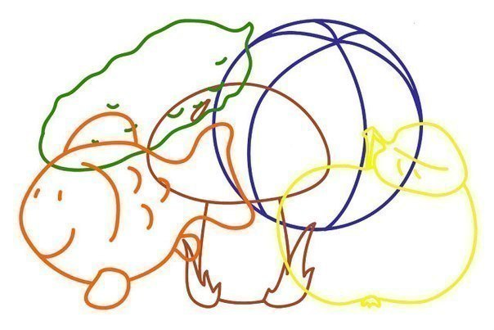
Зрительное восприятие является важным условием умственного развития ребёнка, оно тесно связано с мышлением, памятью, представлениями и речью. 80% окружающей информации ребёнок получает через зрение.
Зрительное восприятие детьми предметов окружающего мира, пространственных отношений и сюжетного изображения имеет следующие специфические особенности:

- Из предлагаемых предметов дети узнают не все, а только знакомые, которые часто встречаются в быту;
-Выделяя общие признаки для данной группы предметов, не видят частных (футболку называют рубашкой);
- Дети не узнают предметы с недостающими деталями;
- Дети затрудняются по отдельно взятой части предмета назвать целый предмет;
-Не узнают предметы, изображённые контурно, силуэтно, пунктирно, при наложении;
-Узнавание и называние цвета и формы ниже возрастной нормы.
Недоразвитие процессов зрительного восприятия в дошкольном возрасте задерживает переход на следующий возрастной этап. В дальнейшем это может привести к нарушениям чтения и письма, при которых наблюдаются трудности усвоения зрительного образа букв, их замены, смешения букв в процессе чтения и письма.
Наиболее рациональны следующие этапы работы:
- изображение реальных предметов или сами предметы,
-схематические изображения, графические знаки и символы,
-работа с наложенным изображением и зашумлением,
-закрепление восприятия формы предметов и их изображения,
-отрабатывать умение группировать предметы по форме, выделение части из целого, составление целого из части.
Дидактические игры и упражнения, направленные на развитие зрительного восприятия, оказывают большое влияние на формирование целостного восприятия, развития операцийзрительного синтеза и анализа у детей сОНР.
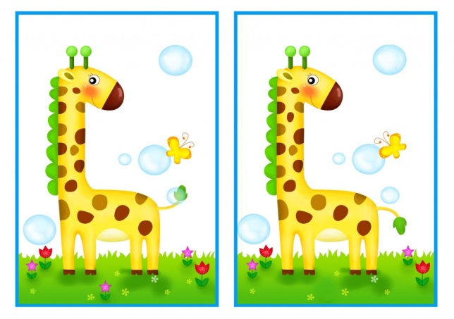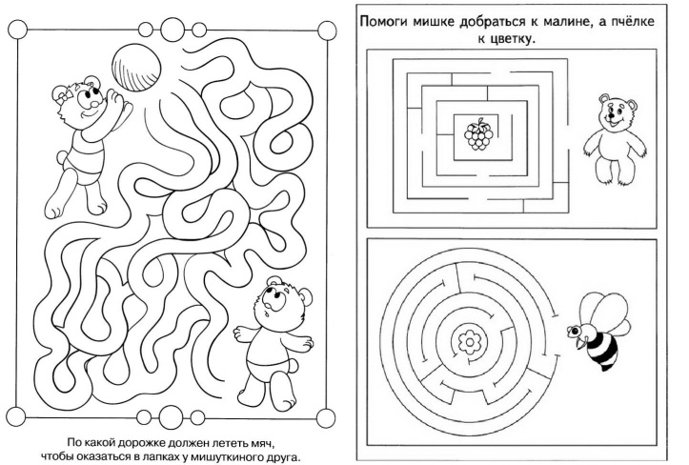
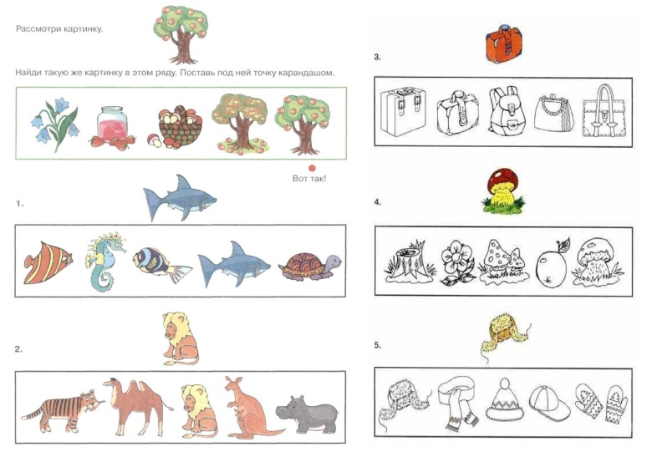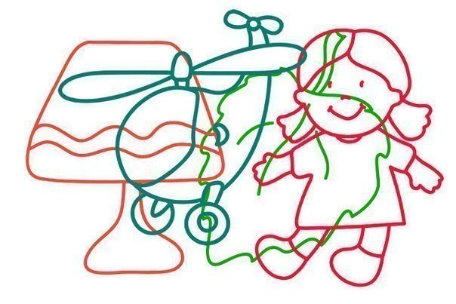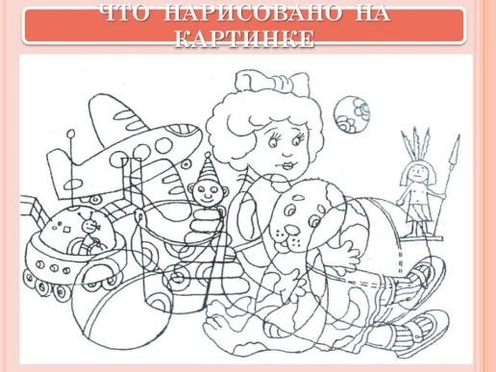

По материалам сайта: http://logopedpearl.blogspot.ru/2015/10/blog-post_14.html

